TV pro žáky ZŠ a MŠ U Lesa Karviná. Kabinet TV

Během dne si udělejte 30 minut čas na cvičení.
Velmi důležité - před cvičením se zahřát a rozcvičit! (poskoky na místě, poskoky do čtverce nebo poskoky přes švihadlo 2 – 5 minut)
Cvičte s vlastní vahou: Kliky 10 – 20, sklapovačky nebo sed/lehy 10 - 20, dřepy 20, Angličany 10 - 20 tři série.
Nespěchejte a nezapomeňte pravidelně dýchat.
Zajímavá a ideální, je také procházka v přírodě 30 - 60 min. rychlou chůzí – každý den – pořád se, ještě dostatečně oblékejte a užívejte si prvního sluníčka.
(Vyvarujte se covid situacím – noste respirátory, myjte si pravidelně ruce, dodržujte 2 metrové rozestupy, neobjímejte se záměrně, se spolužáky a kamarády - netvořte skupinky a hloučky).
U distanční výuky pracujete pořád v sedavé poloze, u pracovního stolu - proto přidáváme pár příkladů protahovacích cvičení.
(pokud něco nezvládnete nebo si v současné době na všechna cvičení netroufáte, není to ostuda a je dobře, že jste opatrní). Vyzkoušejte.

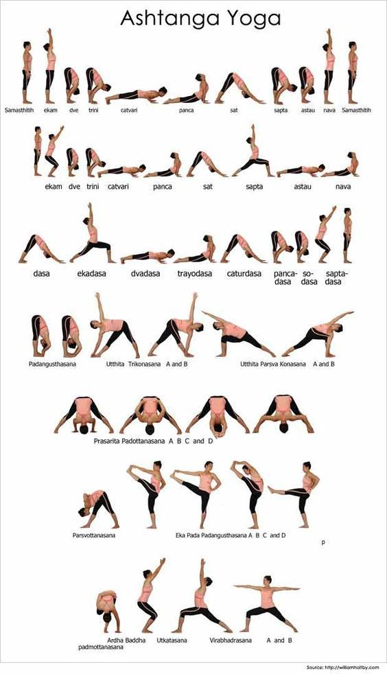
Kabinet TV

